adidas presenta la primera bota de fútbol híbrida del mundo: Primeknit FS

El híbrido, con calcetín completamente integrado, revela cómo será la equipación del futuro

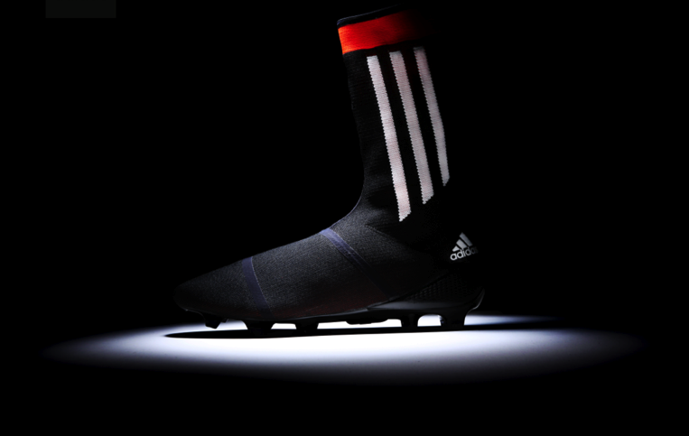
Zaragoza, 6 de marzo de 2014: Siguiendo con el lanzamiento de las primera botas de fútbol completamente hiladas (las Samba Primeknit), adidas permite vislumbrar cómo será el calzado del futuro, desvelando las adidas Primeknit FS.

La edición limitada Primeknit FS está diseñada en negro, blanco y rojo, y se trata del primer calzado híbrido de fútbol del mundo uniendo bota y calcetín. Su silueta única, tejida de manera continua desde el talón a la media pierna, ofrece una segunda piel hecha a medida para cada jugador. En comparación con el revestimiento, los bordes y los cordones de las botas tradicionales, este híbrido mejora notablemente el contacto entre bota y balón.

Mientras el modelo adidas Primeknit FS permanece en fase de diseño, adidas ya está trabajando con los mejores jugadores para completar su desarrollo y lanzar las botas al terreno de juego durante este año. La resistencia y ligereza de estas botas diseñadas en una única pieza supone una nueva concepción en términos de flexibilidad y confort, además de mantener la fuerza y estabilidad habituales. Cada uno de los hilos utilizados se cubre de manera individual y precisa por una capa resistente al agua que garantiza su protección incluso en momentos extremos.

Al igual que en el caso de las recién lanzadas adidas Samba Primeknit, las primeras botas de fútbol completamente tejidas de manera continua del mundo, la tecnología utilizada en este nuevo híbrido permite contar en una única pieza con zonas específicamente adaptadas a las diferentes necesidades, asegurando el mejor rendimiento posible en todas y cada una de las necesidades sobre el terreno de juego.

Markus Baumann, Vicepresidente Global de la categoría de fútbol de la marca ha comentado durante la presentación de las adidas Primeknit FS: “Continuando con el lanzamiento de la semana pasada de las Samba Primeknit, la primera bota de fútbol del mundo hecha completamente de punto, nos entusiasma desvelar cómo será el calzado del futuro. La introducción de las adidas Primeknit FS supone un capítulo de los muchos que quedan por venir como pioneros de la innovación en fútbol”.

Para conocer más acerca de las Primeknit FS, entre otras innovaciones de adidas, únete a la conversación en www.facebook.com/adidasfootball o en de Twitter: @adidasfootball #allin or nothing.

- END -

For further media information please visit http://news.adidas.com/GLOBAL/PERFORMANCE/FOOTBALL or contact:

Robert Hughes  adidas Senior Global Football PR Manager  Email: robert.hughes@adidas.com  Tel: +49/9132/84-6856 | Alan McGarrie  adidas Global Football PR Manager  Email: alan.mcgarrie@adidas.com  Tel: +49/9132/84-4686
Notes to editors:
About adidas Football
adidas is the global leader in football. It is the official sponsor / official supplier partner of the most important football tournaments in the world, such as the FIFA World Cup™, the FIFA Confederations Cup, the UEFA Champions League, the UEFA Europa League and the UEFA European Championships. adidas also sponsors some of the world’s top clubs including Real Madrid, FC Bayern Munich, AC Milan, Flamengo and Chelsea. Some of the world’s best players also on the adidas roster are Leo Messi, Gareth Bale, Mesut Özil, Dani Alves, Oscar, Xavi, Karim Benzema and Bastian Schweinsteiger.

